Xin chào tất cả các bạn nhỏ!
Trong trường mầm non việc tổ chức các hoạt động trải nghiệm cho trẻ là một hoạt động rất quan trọng nhằm hình thành cho trẻ những kĩ năng sống ban đầu.
Để giáo dục các bé về ý nghĩa của ngày Tết Trung thu cũng như mang lại niềm vui, hứng khởi cho các con, hôm nay các bé lớp C1 trường mầm non Thạch Bàn đã tổ chức cho các bé buổi trải nghiệm làm bánh Trung Thu (bánh dẻo). Hoạt động này không những nhận được sự thích thú của trẻ nhỏ mà cả sự ủng hộ, tán thành của rất nhiều cha mẹ phụ huynh học sinh. Ở lớp, cô giáo đã kể cho các con nghe về sự tích ngày tết Trung thu Được nghe cô giới thiệu rất kĩ về nguyên liệu, cách làm bánh Trung thu, nên khi thực hành làm bánh, chẳng bạn nào bỡ ngỡ. Nên khi làm bánh thật các bạn rất thích thú. Những thao tác nắm bột cho vào khuôn ấn xuống và nhấc khuôn ra để cho ra sản phẩm là những chiếc bánh dẻo chẳng khó khăn chút nào.
Qua hoạt động trải nghiệm nặn bánh trung thu rèn cho trẻ sự khéo léo, linh hoạt của đôi bàn tay đồng thời giúp trẻ hiểu về phong tục truyền thống của quê hương.
Sau đây là một vài hình ảnh:
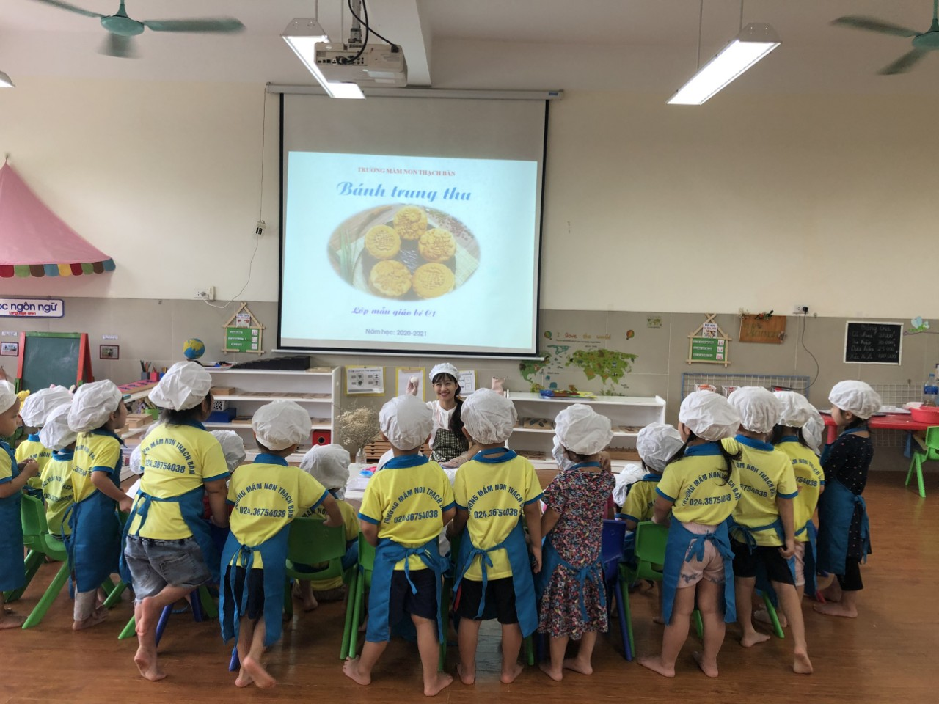

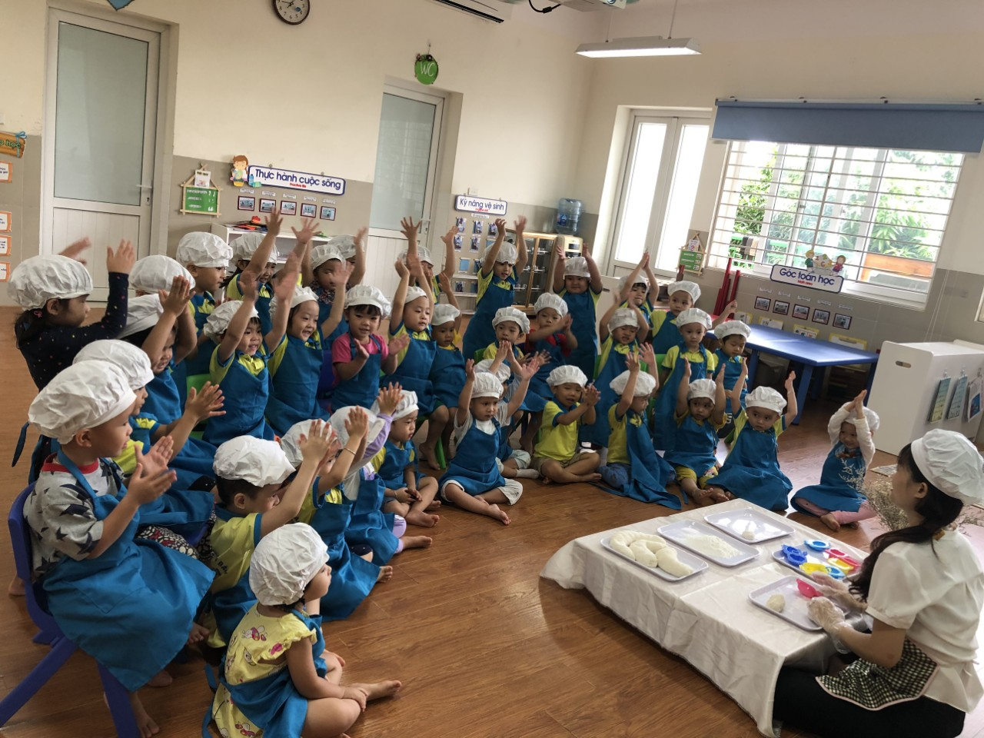
Cô giáo đang thao tác, hướng dẫn trẻ

